GESTIÓN DE PROCESOS DE NEGOCIOS

2do modelo del 2do parcial

Verdadero.

Proceso de Solicitud de Pedido en una Tienda en Línea

1. Recepción del pedido:

- El cliente visita el sitio web y realiza una compra, agregando productos a su carrito y completando el formulario de pedido.

2. Confirmación de pago:

- El sistema verifica el pago (tarjeta de crédito, PayPal, etc.) y confirma que la transacción se ha realizado correctamente.

3. Preparación del pedido:

- El equipo de almacén recibe la notificación del pedido y prepara los productos solicitados para su envío.

4. Envío del pedido:

- El pedido preparado se envía a través de la empresa de mensajería o servicio de transporte para que llegue al cliente.

5. Confirmación de entrega:

- El cliente recibe el paquete y confirma la entrega, o bien el sistema envía una notificación de que el pedido ha sido entregado.

6. Atención postventa (opcional):

- Si el cliente tiene alguna duda o problema con el pedido, el equipo de atención al cliente ofrece soporte.

Objetivo del proceso:

El objetivo de este proceso es **realizar una venta y entregar los productos de manera satisfactoria** al cliente.

Este es un **proceso de negocio simple** porque involucra una serie de actividades interrelacionadas (recibir el pedido, verificar el pago, preparar, enviar, confirmar entrega y postventa) que tienen un resultado claro: **entregar productos a los clientes de manera eficiente y satisfactoria**. Cada paso depende del anterior, y todos contribuyen al objetivo final.

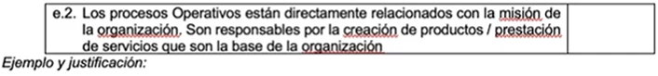

Verdadero.

Son las actividades clave que permiten a la organización cumplir con su misión.

Ejemplo: Proceso Operativo en una Pizzería

**Misión de la pizzería**: Ofrecer pizzas deliciosas y de alta calidad a los clientes en un ambiente agradable, con un servicio rápido y atento.

**Proceso Operativo**:

1. **Recepción de pedidos**: El cliente realiza su pedido en línea o por teléfono.
2. **Preparación de la pizza**: El personal de cocina toma los ingredientes frescos y los utiliza para preparar la pizza según el pedido.
3. **Cocción**: La pizza se hornea hasta alcanzar la calidad y el sabor deseado.
4. **Empaque y entrega**: La pizza se empaqueta correctamente y se envía al cliente para su entrega, o se le sirve si está en el local.

**Relación con la misión**:

* El proceso operativo de la pizzería se enfoca en la **creación y entrega de pizzas de alta calidad**, que es el núcleo de su negocio y está alineado con su misión de ofrecer productos sabrosos y rápidos.

Este proceso es clave para cumplir la misión, ya que es responsable de la **producción y entrega del servicio** (pizza), que es lo que define a la pizzería y la distingue en el mercado.

La opción “1” es a respuesta correcta porque los procesos vinculados a la infraestructura generalmente se refieren a aquellos procesos de soporte que permiten que las operaciones principales de la organización se realicen de manera eficiente. Estos procesos incluyen la gestión de recursos, mantenimiento de sistemas, tecnología, y otros aspectos fundamentales que no están directamente relacionados con la producción o la prestación de servicios, pero que son esenciales para el funcionamiento de la organización.

La opción “4” ya que en la gestión por procesos se valora la autonomía de los empleados, el empoderamiento y la participación activa en la mejora continua de los procesos. Tener personas con autonomía y responsabilidad es clave para la optimización de procesos y la toma de decisiones dentro de la organización.

Opciones 1, 3, 4, 6, 7 y 8

Opciones 2 y 5



**1. Identificar el proceso**: Define el proceso completo que se va a modelar. En este caso, el proceso es el **soporte y reparación de equipos de microinformática**.

**2. Definir el alcance**: Especificar el inicio y el fin del proceso. En este caso, se puede comenzar cuando el cliente solicita asistencia técnica y termina cuando el equipo está reparado y entregado.

**3. Identificar los actores (participantes)**: Definir los roles o actores involucrados en el proceso. Los actores pueden ser personas, equipos o sistemas que interactúan en el proceso.

**4. Listar las actividades clave**: Las actividades son los pasos que deben ejecutarse dentro del proceso.

**5. Secuenciar las actividades**: Organizar las actividades en el orden en que deben ejecutarse. Se usan flechas en el diagrama BPMN para mostrar el flujo de las actividades.

**6. Agregar decisiones (puertas de decisión)**: Identificar puntos en el proceso donde se toma una decisión que afectará el flujo (por ejemplo, si el cliente aprueba el presupuesto o no).

**7. Definir los eventos**: Los eventos son puntos clave donde algo sucede en el proceso, como la recepción de una solicitud o la finalización de una actividad.

**8. Usar elementos de BPMN (flujos, tareas, eventos, decisiones)**: Usar los símbolos de BPMN para representar las actividades (tareas), decisiones (puertas de decisión), eventos (círculos) y flujos (flechas).

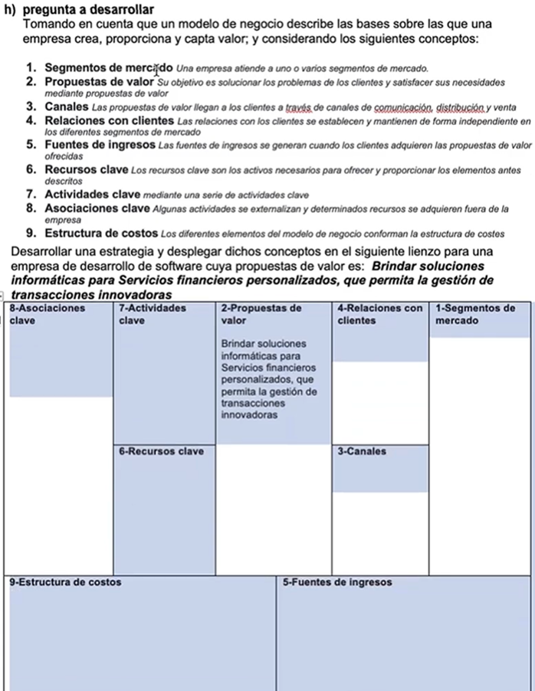

Bajo la propuesta de valor, se podría considerar que somos una empresa de desarrollo de software dirigido a (principalmente) bancos.

**1. Segmentos de clientes**

* **Instituciones financieras**: Bancos, cooperativas de crédito.
* **Empresas de servicios financieros especializados**: Compañías que brindan productos financieros innovadores (préstamos, seguros, inversiones).
* **Pequeñas y medianas empresas (PyMEs)**: Necesitan soluciones de pago e integración de sistemas de transacciones.
* **Clientes individuales**: Usuarios interesados en servicios financieros innovadores como criptomonedas, pagos móviles, etc.

**3. Canales**

* **Plataforma en línea** (web y app): Acceso a servicios financieros mediante una aplicación web o móvil.
* **Equipo de ventas especializado**: Para contactar a instituciones financieras y empresas más grandes.
* **Redes sociales y marketing digital**: Informar y captar a clientes interesados en soluciones de transacciones innovadoras.
* **Alianzas con otras empresas fintech**: Asociaciones estratégicas con otras plataformas de servicios financieros para acceder a nuevos usuarios.

*NOTA: Fintech es un término que se refiere a las empresas que utilizan tecnología para ofrecer servicios financieros.

**4. Relación con los clientes**

* **Soporte personalizado**: Consultoría para instituciones financieras para adaptar las soluciones informáticas a sus necesidades específicas.
* **Automatización de atención al cliente**: Chatbots o soporte 24/7 para resolver dudas y problemas en el uso de la plataforma.
* **Entrenamiento y capacitación**: Programas para entrenar a los usuarios en el uso de la tecnología de transacciones innovadoras.
* **Comunicación continua**: Actualizaciones regulares sobre nuevas características, mejoras y tendencias del sector financiero.

**5. Fuentes de ingreso**

* **Licencias de software**: Venta de licencias para el uso del software en instituciones financieras.
* **Modelo SaaS (Software as a Service)**: Suscripción mensual o anual para el uso de la plataforma con actualizaciones y soporte.
* **Comisiones por transacción**: Un porcentaje sobre cada transacción realizada a través de la plataforma.
* **Consultoría especializada**: Honorarios por servicios de consultoría tecnológica o implementación.
* **Servicios premium**: Funcionalidades avanzadas o personalización de la plataforma por un costo adicional.

**6. Recursos clave**

* **Equipo de desarrollo de software**: Programadores y diseñadores para crear y mantener la plataforma tecnológica.
* **Infraestructura tecnológica**: Servidores, bases de datos y plataformas en la nube que garantizan el funcionamiento de las transacciones y la seguridad de la información.
* **Red de relaciones en el sector financiero**: Contactos con instituciones financieras y empresas del sector para crear alianzas y adquirir clientes.
* **Propiedad intelectual**: Patentes y derechos de autor sobre la tecnología utilizada para las transacciones innovadoras.
* **Equipo de soporte y consultoría**: Personal que brinde atención al cliente y soporte en la implementación de soluciones.

**7. Actividades clave**

* **Desarrollo y mantenimiento de la plataforma**: Creación de nuevas funcionalidades, mejoras y actualizaciones de la plataforma.
* **Gestión de relaciones con clientes**: Proveer soporte técnico, capacitación y seguimiento.
* **Gestión de la infraestructura tecnológica**: Garantizar el funcionamiento seguro y eficiente de la infraestructura para procesar las transacciones.
* **Investigación y desarrollo**: Innovación constante en nuevos servicios y productos tecnológicos para mantenerse competitivo en el sector financiero.
* **Marketing y ventas**: Generar demanda mediante estrategias de marketing digital, publicidad y contacto directo con clientes potenciales.

**8. Socios Clave**

* **Proveedores de tecnología en la nube**: Como AWS o Microsoft Azure para el alojamiento de la plataforma.
* **Instituciones financieras**: Bancos, cooperativas o fintechs que utilicen y promuevan las soluciones informáticas.
* **Desarrolladores de software de seguridad**: Socios que proporcionen las herramientas para asegurar las transacciones financieras.
* **Redes de pago y pasarelas de pago**: Socios estratégicos para procesar las transacciones y ofrecer soluciones de pago integradas.
* **Consultoras y empresas de integración**: Para ayudar a adaptar la solución tecnológica a las necesidades de las instituciones financieras.

**9. Estructura de Costos**

* **Desarrollo de software**: Costos asociados con el diseño, programación y actualización de la plataforma.
* **Infraestructura tecnológica**: Gastos en servidores, almacenamiento en la nube y mantenimiento de la infraestructura.
* **Marketing y ventas**: Costos de adquisición de clientes, publicidad y campañas de marketing digital.
* **Soporte y atención al cliente**: Gastos en el equipo de soporte técnico y personal de servicio al cliente.
* **Consultoría y capacitación**: Costos asociados con ofrecer servicios de consultoría y programas de capacitación para clientes.